OHJE RUUSUTULEHDUKSEEN SAIRASTUNEELLE

**Ruusutulehdus eli erysipelas**

Iho on runsasravinteinen kasvualusta monille bakteereille. Muutamat näistä voivat aiheuttaa vakavia ihotulehduksia. Yleisin ruusutulehduksen aiheuttava bakteeri on streptokokki. Hoitamattomana ruusu on vakava tulehdussairaus, joka uusiutuu herkästi. Tyypillisesti ruusutulehdus esiintyy alaraajassa, sääressä tai jalkaterässä. Sitä voi esiintyä myös yläraajoissa, vartalolla tai kasvoissa.

Ehjä iho ehkäisee tehokkaasti bakteereita tunkeutumasta ihon läpi ja siksi ihorikko on altistava tekijä tulehduksen syntyyn. Ruusutulehdus alkaa useimmiten varvasvälin hautumasta tai ihorikosta. Riskitekijöinä tulehduksen syntyyn ovat myös ylipaino ja raajaturvotukset.

**Oireet**

* Ruusutulehduksen oireet ovat yksilöllisiä. Yleensä tulehdus alkaa nopeasti korkealla, horkkamaisella kuumeella.
* Useimmiten iholle ilmaantuu vuorokauden kuluessa paikallinen punoitus, kuumotus sekä turvotus. Alueella voi esiintyä myös kipua ja rakkulointia.

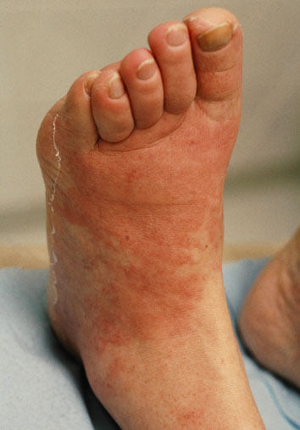

Jalkaterän erysipelas

* Tulehdukseen voi liittyä myös voimakkaita yleisoireita, kuten päänsärkyä ja pahoinvointia ja vatsakipua.



Säären lievästi rakkuloiva erysipelas

**Hoito**

* Hoito tulee aloittaa mahdollisimman pian, jotta tulehduksen eteneminen saataisiin estetyksi ja tervehtyminen alkamaan.
* Lääkehoitona on suonensisäinen antibiootti tavallisesti, ensisijaisesti penisilliini. Alkuun hoito toteutetaan vuodeosastolla ja hoitoaika on 3-5 vuorokautta. Antibioottihoito jatkuu kotona tablettikuurina usean viikon ajan.
* Kuumeilua ja kipua lievitetään tulehduskipulääkkeillä. Riittävä nesteiden nauttiminen on tärkeää kuivumisen ehkäisemiseksi.
* Turvotuksen ja kuumotuksen vähentämiseksi on tärkeää pitää tulehdusraajaa kohoasennossa ja huolehtia riittävästä levosta. Oireita voidaan lieventää myös viilentävillä hauteilla eli kompresseilla.
* Tulehdusalueen ihorikot / haavaumat hoidetaan lääkärin määräämillä paikallishoitoaineilla.

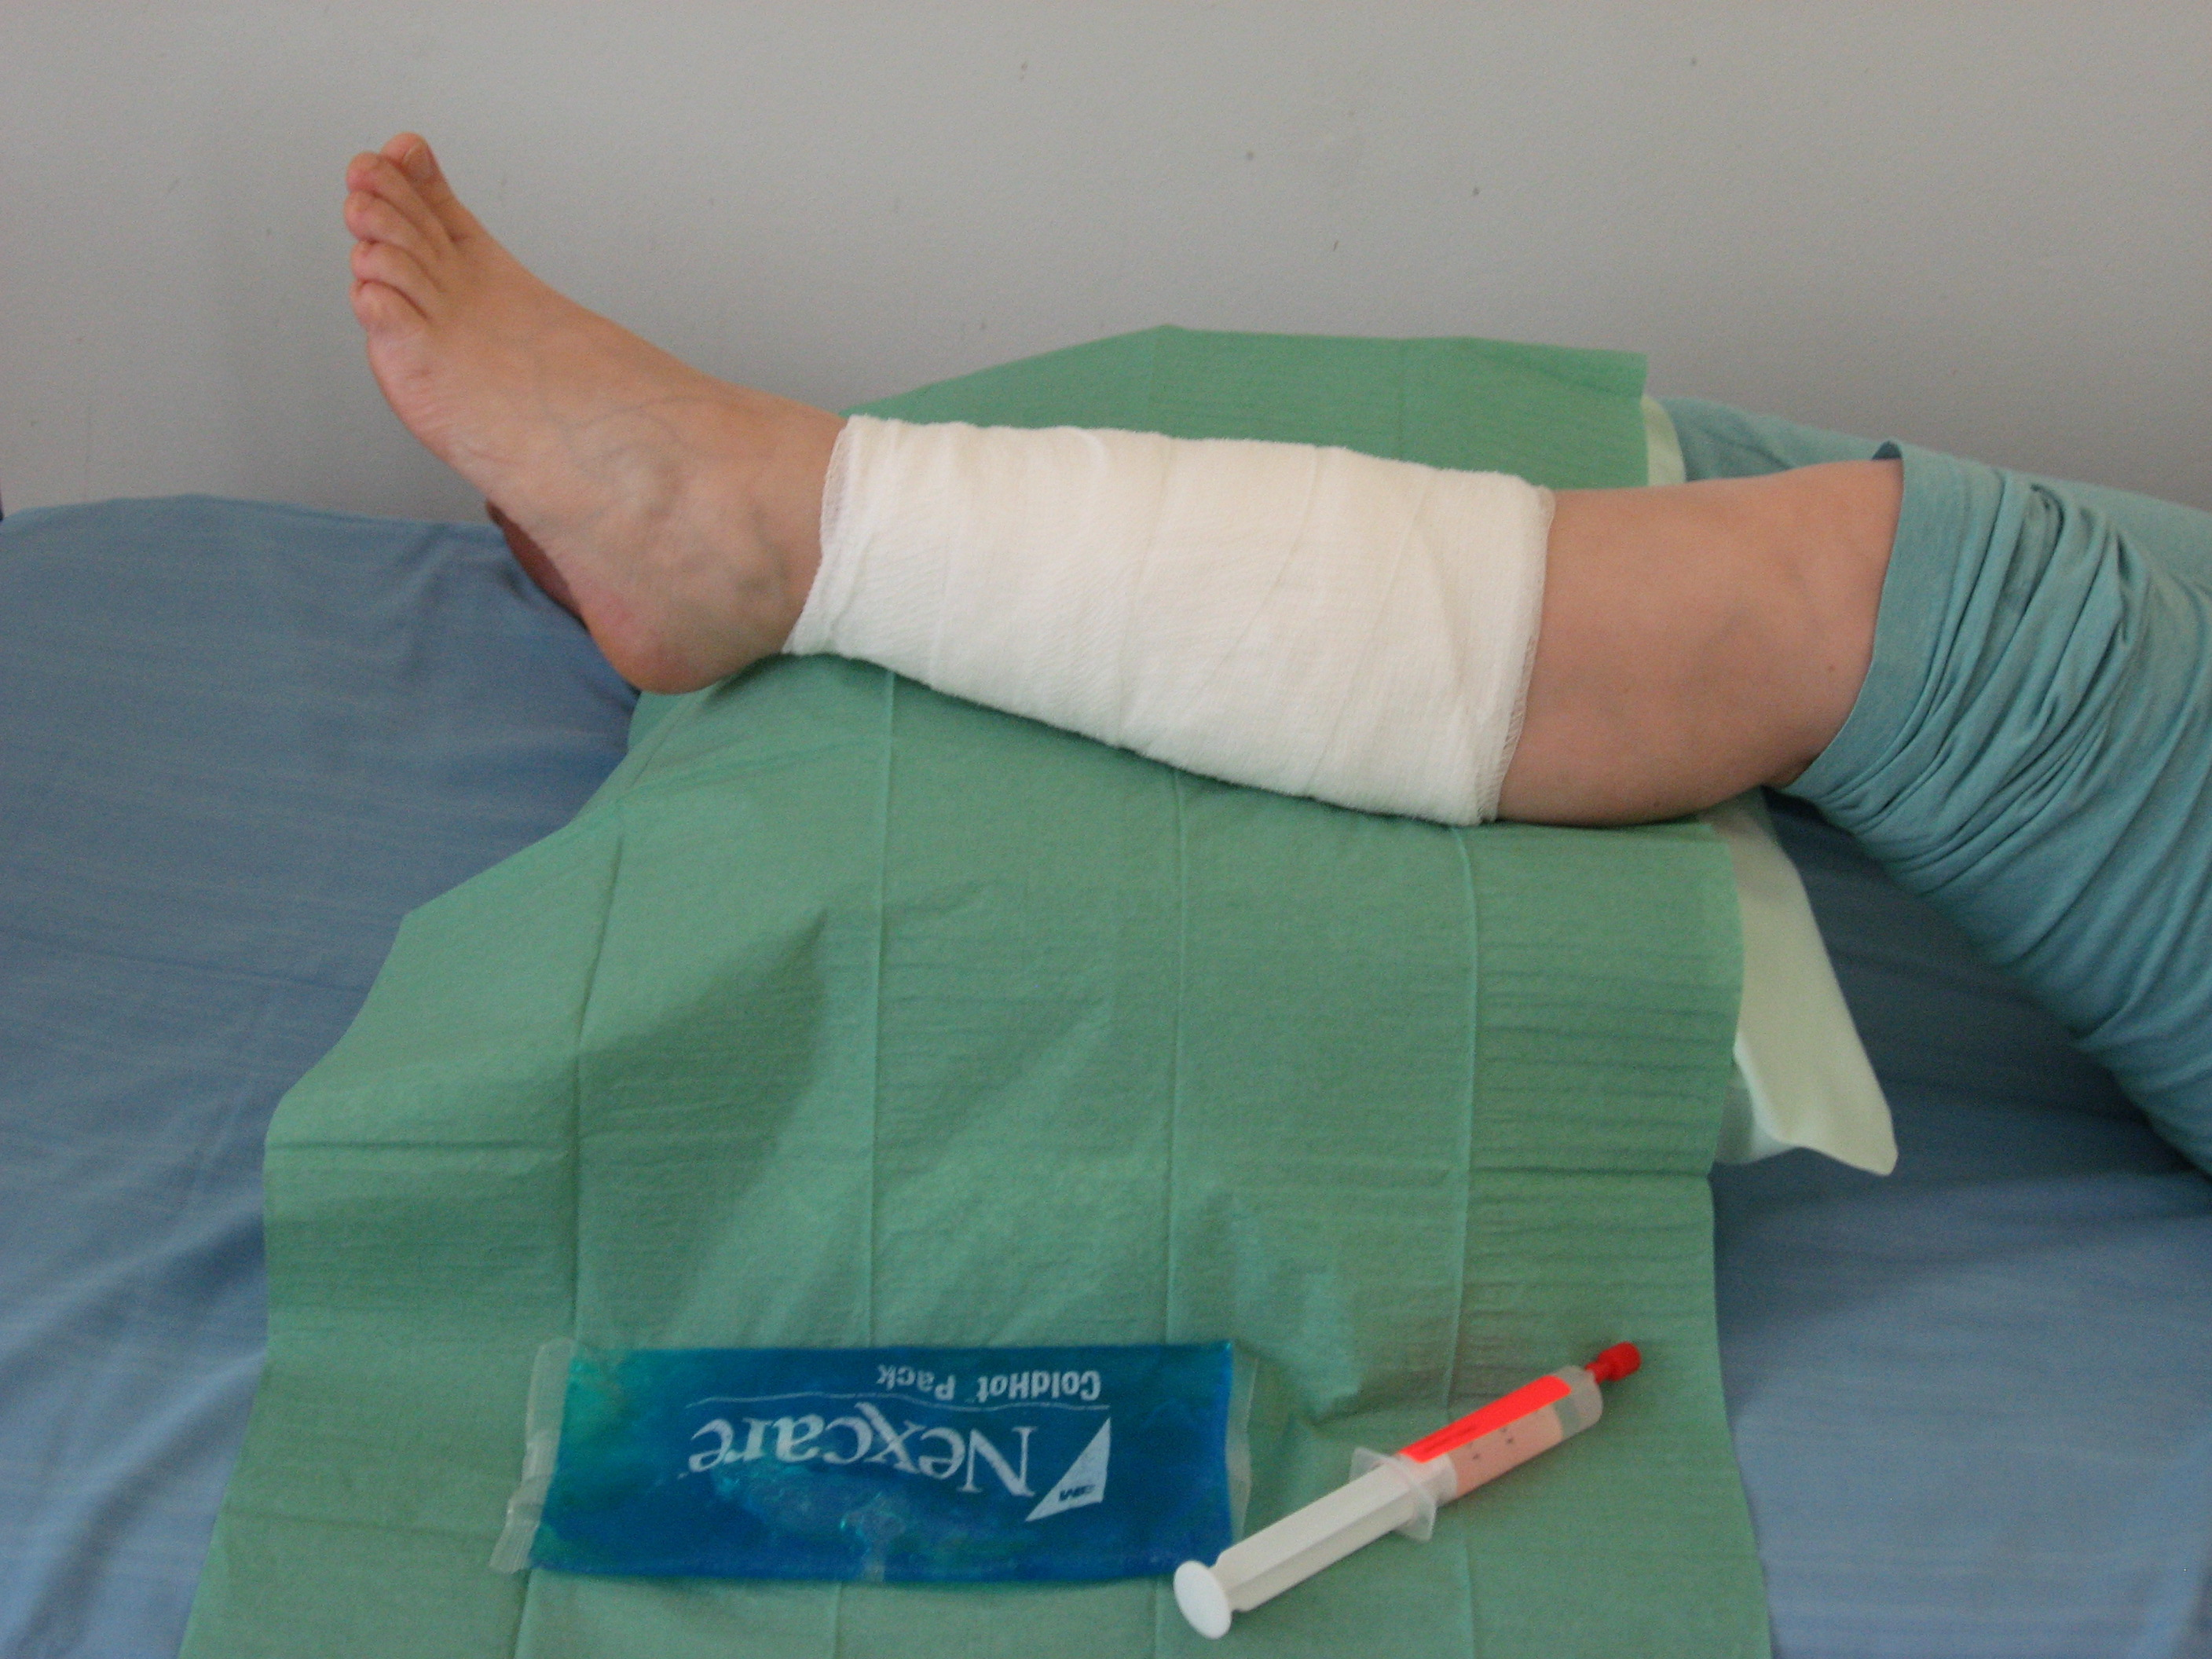

Paikallisoireita lievitetään tarvittaessa viilentävillä kompresseilla ja kohoasennolla.

Tulehdusta hoidetaan suonensisäisellä lääkityksellä.

**Jatkohoito**

* Välttäkää voimakasta fyysistä rasitusta sairaalahoidosta pääsyn jälkeen, kunnes ihotulehdus on täysin parantunut.
* Saunassa voitte käydä oman fyysisen kunnon ja ihoneheyden sen salliessa.

**Ennaltaehkäisy**

* Huolehtikaa jalkojen hyvästä perushoidosta sekä ihorikkojen syntymisen ennaltaehkäisystä. Jalat tulee pestä päivittäin miedolla pesunesteellä ja varpaiden välit kuivata huolellisesti. Jalkojen rasvaus perusvoiteella ehkäisee ihon liiallista kuivumista ja haavaumien syntymistä. Sukat tulee vaihtaa päivittäin.
* Tarkkailkaa varvasvälien kuntoa viikoittain koko aikuisiän ajan. Varvasvälien kuivana pysymiseen ja ilmastoitumisen parantamiseen voi käyttää harsosuikaleita, lampaanvillaa tai varvassukkia/varvikkaita.
* Huolehtikaa haavaumien ja kynsivallien tehokkaasta hoidosta, myös tupakoinnin lopettamista suositellaan.
* Huolehtikaa normaalipainon ylläpitämisestä ja sääriturvotusten ennaltaehkäisystä. Käyttäkää tarvittaessa lääkinnällisiä hoitosukkia tai tukisidoksia.
* Mikäli epäilette ruusutulehduksen uusiutuneen, hakeutukaa mahdollisimman nopeasti lääkärin vastaanotolle.

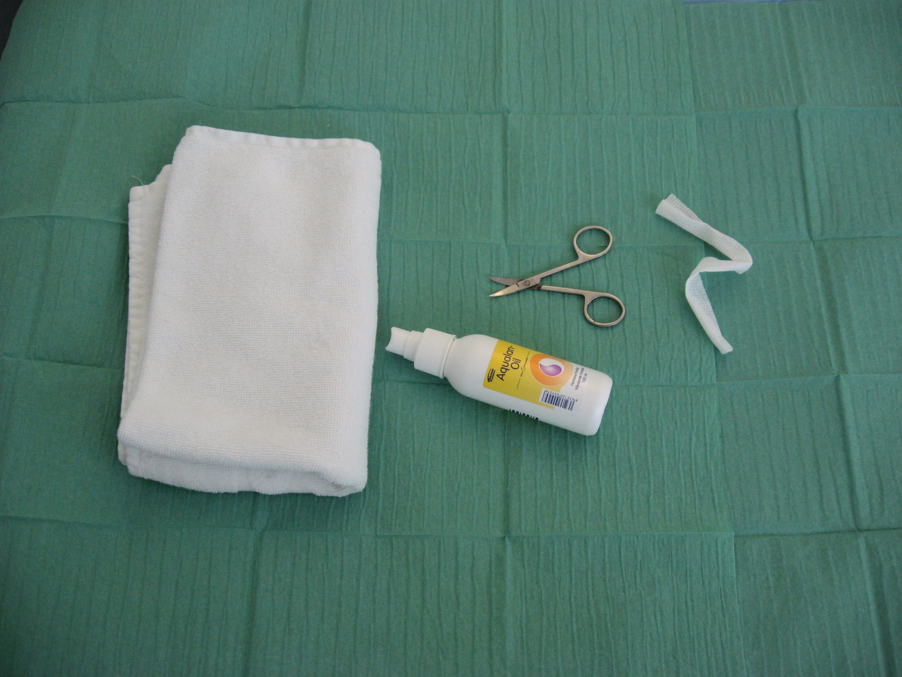

Jalkojen ja varvasvälien hyvä perushoito   
ehkäisee tulehduksen uusiutumista.

**Pikaista paranemista!**

Lisätietoa saatavilla esimerkiksi seuraavista internet-osoitteista:

Terveysportti ([http://www.terveysportti.fi](http://www.terveysportti.fi/))

Hakusanat: ruusu, erysipelas